ALSBKJSADBJLKSAJBDLKSJdb
Algemeen
- Logo witte achtergrond weg
- Wil jij de algemene opmaak (witruimtes, uitlijning) nog een laatste eindcontrole geven?
- Weergave bij zoekopdracht zonder resultaat graag aanpassen. Nu staat er:

Geen Resultaten Gevonden kleine letters
‘Geen Resultaten Gevonden. De pagina die u zocht kon niet gevonden worden. Probeer uw zoekopdracht te verfijnen of gebruik de bovenstaande navigatie om deze post te vinden.’
Graag vervangen door: ‘We kunnen niet vinden wat je zoekt. Kijk nog even rond of stuur ons een bericht. We helpen je graag verder.’
Beeld
- Het beeld is het enige onderdeel dat ik nog moet doen. Als ik daar nog iets bij nodig heb, laat ik het weten.
Home
- Kun je de mouseover/gekozen item in menubalk instellen op zwart-vet?
- Kan ik de slides in het beheer een naam geven, zodat ze makkelijker herkenbaar zijn? (bijlage)
Code titel quote weg
- Is bij nieuws meer tonen mogelijk zoals in voorbeeld? (bijlage)
Ik snap wat je wilt, maar dat kan niet. Je zou het als afbeelding in Canva kunnen maken en deze in een slider module kunnen plaatsen, maar dan wordt het op mobiel misschien niet goed leesbaar…
Wat we doen
- Hoe zet ik de foto om in kleur?
Grijze tandwieltje, Ontwerp, Filter, Verzadiging: 100%
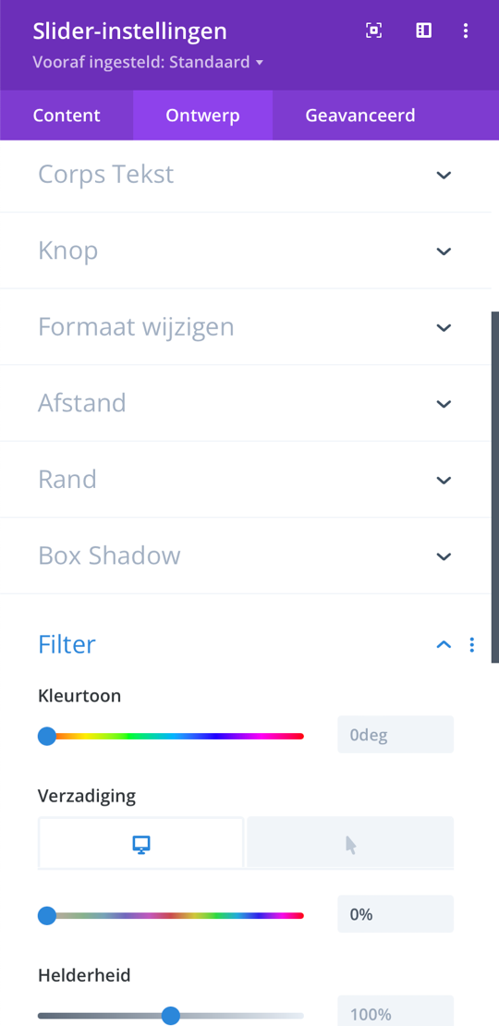

Netwerk
- Hier is bij mijn eigen aanpassingen duidelijk iets misgegaan. Kun je helpen bij deze pagina?
- De landkaart is nu onvindbaar maar nog wel aanwezig. Ik wil hem graag zichtbaar maar kleiner dan op de homepage, zodat de bedrijvenlijst eronder meer aandacht krijgt.
- De drie kolommen van de bedrijvenlijst zijn verschoven en ik krijg de uitlijning niet meer goed.
- Het bewerken van deze bedrijvenlijst gaat bij mij erg traag en moeizaam. Kun je kijken waar dat aan ligt? (bijlage)
- Kunnen de pop-ups in de bedrijvenlijst rechtsboven verschijnen in plaats van linksboven? Dat lijkt me beter voor de leesbaarheid. Geprobeerd, maar dat wordt niet leesbaar. Hij is nu ‘links’ uitgelijnd, omdat wij in nederland ook van links naar rechts schrijven staat ‘ie dus altijd op een regel. Als ik hem rechts uitlijnde kwam hij – vooral bij kortere bedrijfsnamen – in een blanco stuk in die regel.

- Het goed laden en uitlijnen van de logo's in de logoslider lukt me niet. Bij Ideenfabriek zie je bijvoorbeeld dat het logo niet mooi staat. Ook weet ik niet zeker of de slider nog beweegt. Klik hier voor de EPS-bestanden.
- Worden de interviews hier automatisch vernieuwd als we ‘verhalen’ toevoegen?
Verhalen/nieuws
- Klopt dit idee?
Alles - toont alles, nieuwste bovenaan
Nieuws - toont alle nieuwsberichten, nieuwste bovenaan
Verhalen - toont alle verhalen/interviews, nieuwste bovenaan
Evenementen - toont alle evenementen, nieuwste bovenaan (kan hier een link zijn naar de agenda?)
Vacatures - toont alle vacatures, nieuwste bovenaan (zal heel weinig zijn, is dit dan wel een goed idee?)
- De opmaak van de afzonderlijke redactionele pagina's wil ik nog even met je nalopen. Daarna wil ik graag starten met plaatsen van verhalen & nieuws. https://mdmxhub.sharepoint.com/sites/hub/_layouts/15/news.aspx
Over MDMX
- Ik krijg hier niet dezelfde kop boven als op de andere pagina's. Kun jij die gelijkzetten?
- Er staat een dubbele lijn die ik zelf niet verwijderd krijg.
Kennismaken
- Foto's graag in kleur.

